
Integrantes
- Amador, Maximiliano
- Hoyos, Agustín
- Mamani, Facundo
- Roldán, Ariel
Comisión: 1 “D”
Introducción
El sistema Cine Yo-Juan fue desarrollado con el propósito de digitalizar y organizar los procesos internos de un cine tradicional. A diferencia de las cadenas de cine modernas, este sistema no está orientado al público a través de Internet, sino que está pensado exclusivamente para ser utilizado por el personal del establecimiento: el Administrador, encargado de la configuración inicial y mantenimiento general, y el Empleado, responsable de la atención al cliente, selección de funciones y venta de entradas.
El sistema está programado en Python, utiliza una base de datos SQLite e implementa la lógica necesaria para registrar películas, salas, funciones, clientes y ventas. Su objetivo principal es garantizar un flujo de trabajo claro y ordenado para agilizar la experiencia en la boletería del cine.
Modalidades de uso del sistema
El programa puede ejecutarse de dos formas: mediante el archivo ejecutable (.exe) generado, o mediante la ejecución directa del archivo main.py. Al ejecutar main.py, el sistema se encarga automáticamente de crear la base de datos, cargar datos iniciales (si no existen) y habilitar el menú principal de interacción. Ya no es necesario ejecutar archivos previos de creación de tablas o carga inicial, ya que todo el proceso se encuentra automatizado en el inicio.
Rol del Administrador
El administrador gestiona los elementos principales del cine:
- Películas: registro, edición, eliminación y visualización.
- Salas: alta de salas, asignación de capacidad y precio base.
- Funciones: programación de funciones para películas, asignación de sala, idioma, formato y fecha/hora.
- Butacas: generación automática de butacas por sala.
Rol del Empleado
El empleado utiliza exclusivamente las funcionalidades orientadas a la venta:
- Búsqueda de clientes o registro de nuevos.
- Selección de película, función y butaca.
- Cálculo automático del precio final según tipo de entrada.
- Generación del ticket de venta.

Funcionamiento general del sistema
Registro y gestión de películas
El administrador puede agregar películas indicando:
- Título
- Duración
- Género
- Clasificación por edad
Estas se almacenan en la tabla PELICULA dentro de la base de datos SQLite.
Más tarde, se utilizan para programar funciones.
Registro de salas
El sistema permite cargar salas definidas por:
- Nombre de la sala
- Tipo (2D o 3D)
- Cantidad de filas
- Cantidad de butacas
Cada sala genera automáticamente sus butacas correspondientes dentro de la base de datos.
Programación de funciones
Una función vincula:
- Una película
- Una sala
- Una fecha y horario
- Un idioma
El sistema controla la disponibilidad de butacas para cada función y se encarga de marcarlas como ocupadas al realizar una venta.

Registro de clientes
Durante una venta, si el cliente no existe, el empleado puede registrarlo ingresando:
- Nombre
- DNI
- Datos de contacto
Esto se almacena en la tabla CLIENTE.
Venta de entradas
Este es el proceso operativo principal del sistema.
- El flujo real, basado en el código, es el siguiente:
- El empleado consulta qué funciones están disponibles.
- El sistema muestra la lista con película, sala, fecha, horario e idioma.
- El empleado selecciona una función.
- El sistema muestra las butacas disponibles.
- El cliente elige su asiento.
- El empleado selecciona el tipo de entrada (general, menor, jubilado, 2D, 3D).
- El sistema calcula el precio final considerando el tipo de sala y los descuentos.
- La venta se registra en la base de datos y la butaca queda marcada como ocupada.
- Se genera automáticamente un ticket PDF, que incluye la información completa de la compra.
Nota: El sistema no implementa reservas; todas las operaciones son ventas confirmadas.

Flujo de Atención al Cliente
Cuando una persona llega al cine, el proceso se desarrolla así:
- El cliente pregunta por las funciones disponibles.
- El empleado abre el módulo de funciones dentro del sistema.
- Le comunica al cliente los horarios y las películas disponibles.
- El cliente elige la película, el horario y el asiento.
- El empleado selecciona el tipo de entrada correspondiente.
- El sistema realiza el cálculo del precio, registra la operación y guarda el ticket.
- El empleado entrega el comprobante impreso o digital.
Este flujo fue diseñado para agilizar la atención en boletería y reducir errores humanos en el registro de ventas.
Funcionamiento Técnico Interno
El sistema se basa en clases modeladas a partir del diseño UML y el DER:
- Película, Sala, Función → representan elementos principales del cine.
- Butaca y ButacaFunción → permiten controlar disponibilidad por función.
- Cliente → registro del comprador.
- TipoEntrada → permite clasificar entradas y aplicar descuentos.
- Entrada y Venta → representan la operación de compra.
Cada clase incluye métodos de persistencia hacia SQLite, siguiendo una estructura CRUD y asegurando integridad
referencial mediante claves foráneas.

Integración con UML y DER
El diseño final del sistema está sustentado en los diagramas UML y DER incluidos, que muestran claramente:
- Relaciones entre entidades.
- Principales atributos y métodos.
- Dependencias de uso entre clases.
- Representación exacta de la persistencia en la base de datos.
Ejecutar el Sistema
Para ejecutar el subsistema se debe:
- Descargar el proyecto completo.
- Ejecutar el archivo main.py con Python. (Al iniciar, se genera la base de datos automáticamente y se cargan datos iniciales.)
- Navegar por el menú.
El sistema también dispone de una versión .exe para uso sin necesidad de Python instalado.

Diagrama UML
El UML del sistema refleja la estructura orientada a objetos del código:
- Las clases Pelicula, Sala, Cliente, Funcion, Butaca y TipoEntrada modelan las entidades reales del cine.
- El main orquesta el funcionamiento, invocando métodos de las distintas clases.
- Las asociaciones entre clases representan las mismas relaciones que existen en la base de datos.
Este modelo UML asegura coherencia entre el diseño conceptual y la implementación en código.
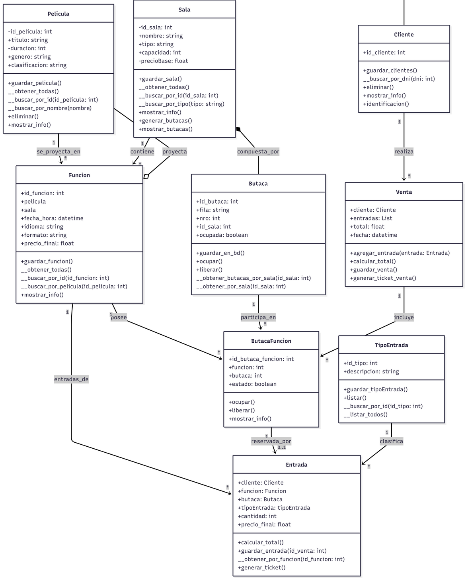
Diagrama Entidad-Relación (DER)
El DER representa visualmente la estructura interna de la base de datos.
En él se puede observar que:
- PELÍCULA se relaciona con FUNCIÓN en una relación 1 a N.
- SALA también se relaciona con FUNCIÓN de forma 1 a N.
- BUTACA pertenece a una SALA.
- ENTRADA vincula:
  - un CLIENTE
  - una FUNCIÓN
  - una BUTACA
  - un TIPO_DE_ENTRADA
Este modelo coincide completamente con el comportamiento real del sistema.
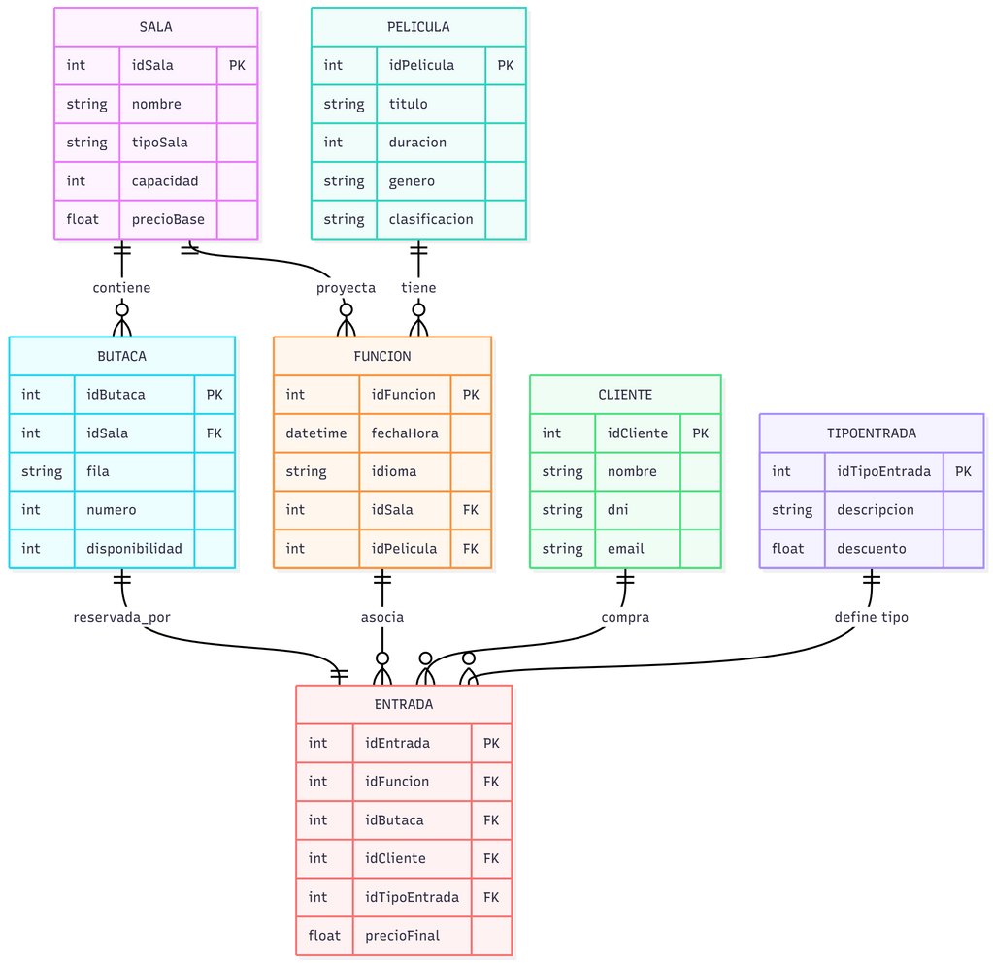

Conclusión
El sistema Cine yoJuan cumple con el objetivo de organizar de manera eficiente las operaciones internas de un cine tradicional. Permite gestionar películas, salas y funciones, registrar clientes y realizar ventas de entradas de forma clara y confiable. La integración entre Python, la base de datos SQLite y la generación de tickets PDF da lugar a un sistema funcional, sencillo de usar y adaptable para futuras mejoras como la incorporación de reservas o la venta online.

¡Muchas Gracias Por Leer!

